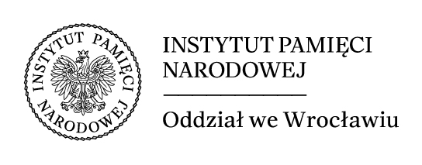
Ogólnopolska konferencja naukowa:

Poza kontrolą.
Nadużycia władzy funkcjonariuszy aparatu represji w Polsce „ludowej”
w latach 1945–1956

28–29 listopada 2024 r., Wrocław

FORMULARZ ZGŁOSZENIOWY:
- Dane osobowe
Imię i nazwisko:………………………………………………………………….
Tytuł/stopień naukowy:………………………………………………………....
Afiliacja:…………………………………………………………………………
Adres do korespondencji:……………………………………………….……….
Telefon:…………………………………………………………………………..
E-mail:……………………………………………………………………………

- Notka biograficzna:………………………………………………………………
……………………………………………………………………………………
……………………………………………………………………………………
……………………………………………………………………………………
- Tytuł wystąpienia:………………………………………………………………..
……………………………………………………………………………………
- Abstrakt (300–500 słów):
……………………………………………………………………………………
……………………………………………………………………………………
……………………………………………………………………………………

